- ：陆地与海洋的分布
主讲人：温聪敏
- 教材分析
本节包括海洋与陆地、七大洲、四大洋三部分内容。这一节内容是学生进入世界地理学习的起点。它既是学习世界地理的基础，又是学习地理所必备的知识，无论是在知识体系上还是在内容上都起到了承上启下，统领全局的作用。
通过对本节教材的学习，学生对大洲和大洋的知识有了大致的了解。
- 教学目标
- 知识与技能

- 通过阅读海陆分布图和海陆面积的比较示意图，使学士了解全球海陆分布，了解海陆面积比例。
- 运用地图判别大洲、大陆、半岛、岛屿及大洋、海和海峡，并能在世界地图上说明七大洲和四大洋的名称，位置和分布特征以及大洲分界线。
- 培养和提高学生读图绘图的能力，达到灵活运用掌握的目的。

- 过程与方法
- 会用地球仪，世界地图，培养学生提取信息、分析资料、发现问题、解决问题及快速获取、分析、加工和利用地理信息能力；
- 通过师生双边活动，培养学生加强理论联系实际的能力。

- 情感态度与价值观
- 培养学生主动学习的态度，激发学生对地理问题的兴趣，同时渗透开放性的话题，组织讨论，鼓励学生大胆发表自己的观点，培养学生的口头表达能力和求异思维。
- 增强学生的竞争意识、团结协作精神，并加强了语言表达的能力，通过师生互动，创建一种民主、平等交往的新型师生关系。让学生切切实实感受到现在学习的对生活有用的地理，对终身发展有用的地理。
- 教学过程
（一）创设场景，引出问题
展现地球卫星图片，从太空看去，地球是个蔚蓝的的“水球”，可是人们当初个地球起名字的时候，为什么把它叫做“地球”呢？

（二）展示学习目标
- 知道地球表面海、陆所占比例和海陆分布特点。
- 运用世界地图说出七大洲、四大洋的地理分布。

（三）结合课本，自主合作学习
活动1. 合作学习
小组合作共同完成《同步精炼》第25页的要点：认识七大洲和四大洋。
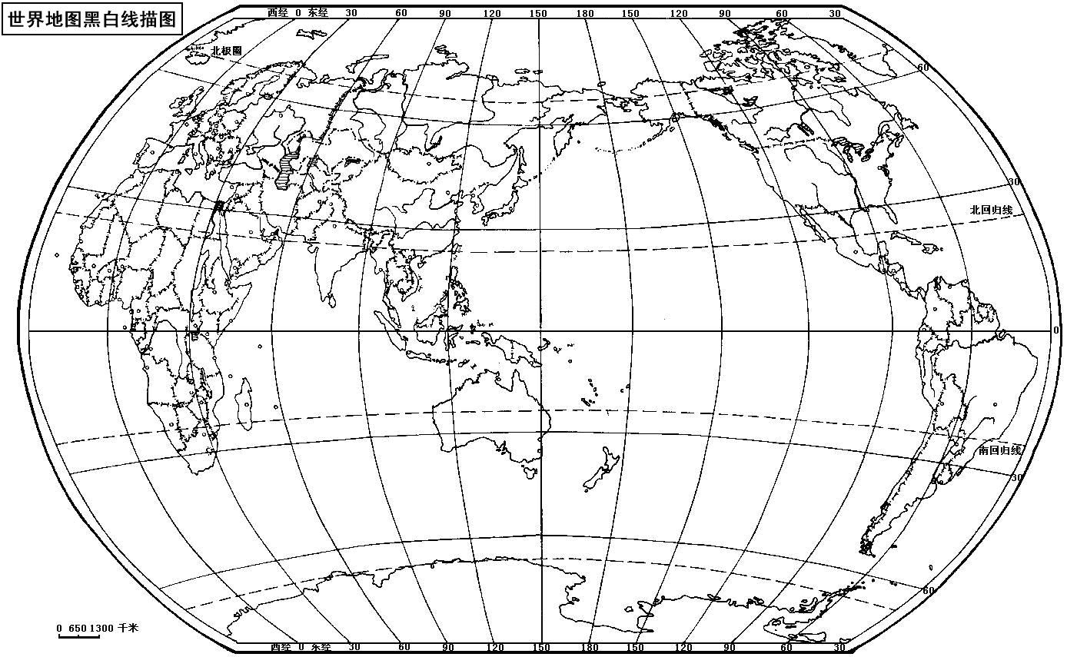
读“世界大洲、大洋示意图”，并完成下列各题。（8分钟）
A
B
C
D
②
①
②
③
④
- 写出图中字母所表示的大洲名称：A. B. C. D.
- 写出图中字母所表示的大洋的名称：① ② ③ ④
- 七大洲中，面积最大的是 ，大陆紧相连的是 洲和 洲。
- 全部位于北半球的是 洲，位于西半球、离南极洲近的是 洲；全部位于南
半球的是 洲。
- 四大洋中，面积最大的是 洋。赤道没有穿过的是 洋。

（小组合作学习完成，各小组代表展示答案，初步认识七大洲和四大洋。）

- 主题一 海陆分布
活动2.自主学习
- 观察地球卫星照片和地球仪，比较地球表面是陆地面积大？还是海洋面积大？
- 海陆分布呈什么形式？

活动3.自主学习
- 读图对比：“南北半球海陆分布图”、“南北半球海陆面积比例图”，
- 陆地主要集中在哪个半球？海洋主要集中在哪个半球？图中北极地区和南极地区分别是陆地还是海洋？

- 主题二 缤纷的七大洲
- 合作学习，理解概念
活动4. 学生结合地图，自学课本上“大洲、大陆、岛屿、半岛、海峡”概念，教师在黑板上列表，学生补充概念。
 | 概念
大洲 | 大陆和它附近的岛屿
大陆 | 面积广大的陆地
岛屿 | 面积较小的陆地
半岛 | 陆地伸进海洋的部分
海峡 | 沟通两个海洋的狭窄水道

- 运用概念，辨认图形。
多媒体展示世界地图，找出世界上最大、最小的陆地，最大的半岛、最大的岛屿，检查学生理解概念，运用概念的情况。

- 七大洲
多媒体展示“七大洲的陆地轮廓及面积比较图”，将七大洲按面积由大到小进行排序。
活动5. 多媒体展示“大洲和大洋分布图”小组合作完成学习，各小组完成后展示答案。
陆地主要集中在 半球（南、北）， 半球（东西）；位于东半球的大洲是 ，位于西半球的大洲是 ，横跨东西半球的大洲是 ，陆地面积最大的大洲是 ，最小的大洲是 。

- 各大洲的分界线
活动6. 多媒体展示“世界大洲示意图”，小组合作完成学习，找出各大洲的分界线。
亚洲——欧洲分界线：乌拉尔山脉—乌拉尔河-里海—大高加索山脉—黑海—土耳其海峡
亚洲——非洲分界线：苏伊士运河
亚洲——北美洲分界线：白令海峡
南美洲——北美洲分界线：巴拿马运河
南美洲—南极洲分界线：德雷克海峡
欧洲—非洲分界线：地中海

- 主题三 辽阔的四大洋
多媒体展示“世界大洋示意图”和“四大洋面积比较表”，找出四大洋的名称和位置，并比较它们面积的大小。（通过师生活动、生生互动，了解七大洲、四大洋在地球上的位置与大小，给予学生相互交流的机会，形成教学问题场与教学情景场的叠加）

活动7. 比一比，认一认，看谁能准确、快速地说出教师在黑板上画出的简易地图上的七大洲和四大洋的名称和相对位置与面积大小

- 课堂小结

- 教学反馈，课堂练习

- 布置作业
1、画出世界七大洲、四大洋的简易地图
2、完成《同步精炼》课后作业

板书设计

- 缤纷的七大洲
- 七分海洋，三分陆地 （陆地主要集中在北半球）
- 大洲、大陆、半岛、岛屿、海峡的概念
 | 概念
大洲 | 大陆和它附近的岛屿
大陆 | 面积广大的陆地
岛屿 | 面积较小的陆地
半岛 | 陆地伸进海洋的部分
海峡 | 沟通两个海洋的狭窄水道
3七大洲
- 面积由大到小：亚、非、北美、南美、南极、欧、大洋
- 分布：①陆地主要集中在北半球、东半球
②位于东半球的大洲：亚、非、欧、大洋洲
位于西半球的大洲：北美、南美洲
③横跨东西半球的大洲：南极洲
- 各大洲的分界线
亚洲——欧洲分界线：乌拉尔山脉—乌拉尔河-里海—大高加索山脉—黑海—土耳其海峡
亚洲——北美洲分界线：白令海峡
南美洲——北美洲分界线：巴拿马运河
南美洲—南极洲分界线：德雷克海峡
欧洲—非洲分界线：地中海
二、辽阔的大洋
1、 按面积由大到小：太平洋、大西洋、印度洋、北冰洋
2、 分布：①全部在东半球的大洋：印度洋
②全部在北半球的大洋：北冰洋

